МИНОБРНАУКИ РОССИИ
ФГБОУ ВО Тульский государственный университет
Институт прикладной математики и компьютерных наук
Кафедра "Вычислительная техника"

Курс "Автоматизация конструкторского и технологического проектирования"

ЗАДАНИЕ № 1
НА ЛАБОРАТОРНЫЕ РАБОТЫ

Техническое задание: Спроектировать откидной крючок для одежды.
Основные условия: Крючок шарнирно крепится к стене. Должен выдерживать нагрузку до 50кг. Не иметь острых краев. Исключать соскальзывание с него одежды. Предусмотреть фиксирование в сложенном состоянии
Дополнительные условия: Декоративное покрытие. Крепление стандартными шурупами.
Объем выпуска, шт/мес.: 1000
Известные аналоги: | 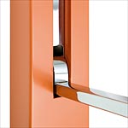

Содержание :
1. Разработка 3D сборки объекта
2. Разработка КД (конструкторской документации: чертежи на каждую деталь и сборку со всеми необходимыми размерами)
МИНОБРНАУКИ РОССИИ
ФГБОУ ВО Тульский государственный университет
Институт прикладной математики и компьютерных наук
Кафедра "Вычислительная техника"

Курс "Автоматизация конструкторского и технологического проектирования"

ЗАДАНИЕ № 2
НА ЛАБОРАТОРНЫЕ РАБОТЫ

Техническое задание: Спроектировать карточную врезную дверную петлю для деревянной двери
Основные условия: Должна выдерживать вес до 120кг. Должна обеспечивать автоматическое закрывание открытой двери.
Дополнительные условия: Декоративное покрытие. Крепление стандартными шурупами.
Объем выпуска, шт/мес.: 10000
Известные аналоги: | 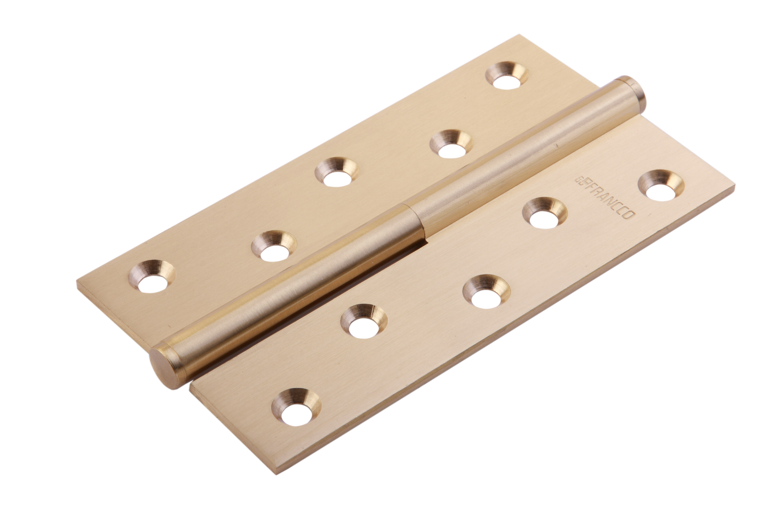

Содержание :
1. Разработка 3D сборки объекта
2. Разработка КД (конструкторской документации: чертежи на каждую деталь и сборку со всеми необходимыми размерами)
МИНОБРНАУКИ РОССИИ
ФГБОУ ВО Тульский государственный университет
Институт прикладной математики и компьютерных наук
Кафедра "Вычислительная техника"

Курс "Автоматизация конструкторского и технологического проектирования"

ЗАДАНИЕ № 3
НА ЛАБОРАТОРНЫЕ РАБОТЫ

Техническое задание: Спроектировать ручку-серьгу мебельную
Основные условия: Ручка откидная. Должна выдерживать усилие до 70кг. Не иметь острых граней.
Дополнительные условия: Крепление шпилькой. Декоративное износостойкое покрытие
Объем выпуска, шт/мес.: 5000
Известные аналоги: | 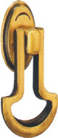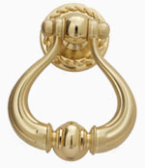

Содержание :
1. Разработка 3D сборки объекта
2. Разработка КД (конструкторской документации: чертежи на каждую деталь и сборку со всеми необходимыми размерами)
МИНОБРНАУКИ РОССИИ
ФГБОУ ВО Тульский государственный университет
Институт прикладной математики и компьютерных наук
Кафедра "Вычислительная техника"

Курс "Автоматизация конструкторского и технологического проектирования"

ЗАДАНИЕ № 4
НА ЛАБОРАТОРНЫЕ РАБОТЫ

Техническое задание: Спроектировать сушку для посуды на раме.
Основные условия: Вместимость не менее 20 стандартных тарелок. Надежная фиксация тарелок. Наружная ширина 570мм. Глубина 450мм. Должна выдерживать вес до 30кг. На раме.
Дополнительные условия: Антикоррозийное износостойкое покрытие
Объем выпуска, шт/мес.: 2000
Известные аналоги: | 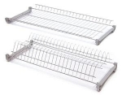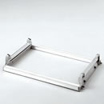

Содержание :
1. Разработка 3D сборки объекта
2. Разработка КД (конструкторской документации: чертежи на каждую деталь и сборку со всеми необходимыми размерами)
МИНОБРНАУКИ РОССИИ
ФГБОУ ВО Тульский государственный университет
Институт прикладной математики и компьютерных наук
Кафедра "Вычислительная техника"

Курс "Автоматизация конструкторского и технологического проектирования"

ЗАДАНИЕ № 5
НА ЛАБОРАТОРНЫЕ РАБОТЫ

Техническое задание: Спроектировать петлю для стеклянной дверцы
Основные условия: Угол открывания 1800. Толщина стекла до 5мм. Должна выдерживать вес до 20кг.
Дополнительные условия: Крепление к мебели шурупами. Декоративное покрытие.
Объем выпуска, шт/мес.:
Известные аналоги: | 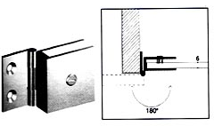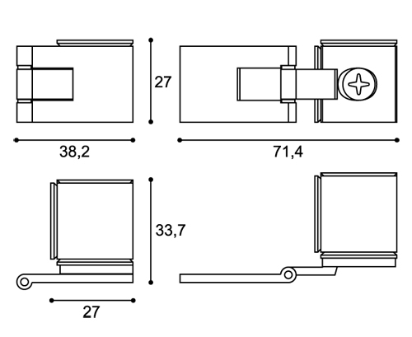

Содержание :
1. Разработка 3D сборки объекта
2. Разработка КД (конструкторской документации: чертежи на каждую деталь и сборку со всеми необходимыми размерами)
МИНОБРНАУКИ РОССИИ
ФГБОУ ВО Тульский государственный университет
Институт прикладной математики и компьютерных наук
Кафедра "Вычислительная техника"

Курс "Автоматизация конструкторского и технологического проектирования"

ЗАДАНИЕ № 6
НА ЛАБОРАТОРНЫЕ РАБОТЫ

Техническое задание: Спроектировать колесо опорное с тормозом
Основные условия: Нагрузка до 100кг. Поворот вокруг вертикальной оси на 360о. Тормоз должен четко фиксировать колесо от поворота.
Дополнительные условия: Обод колеса должен иметь защитное покрытие для защиты пола. Крепление к мебели фланцевое, шурупами.
Объем выпуска, шт/мес.:
Известные аналоги: | 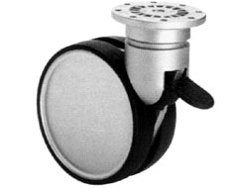

Содержание :
1. Разработка 3D сборки объекта
2. Разработка КД (конструкторской документации: чертежи на каждую деталь и сборку со всеми необходимыми размерами)
МИНОБРНАУКИ РОССИИ
ФГБОУ ВО Тульский государственный университет
Институт прикладной математики и компьютерных наук
Кафедра "Вычислительная техника"

Курс "Автоматизация конструкторского и технологического проектирования"

ЗАДАНИЕ № 7
НА ЛАБОРАТОРНЫЕ РАБОТЫ

Техническое задание: Спроектировать магнитную защелку
Основные условия: Должна удерживать до 5кг. Минимальные размеры.
Дополнительные условия: Крепление шурупами. Надежная фиксация ответной части
Объем выпуска, шт/мес.: 20000
Известные аналоги: | 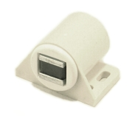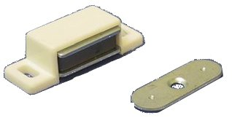

Содержание :
1. Разработка 3D сборки объекта
2. Разработка КД (конструкторской документации: чертежи на каждую деталь и сборку со всеми необходимыми размерами)
МИНОБРНАУКИ РОССИИ
ФГБОУ ВО Тульский государственный университет
Институт прикладной математики и компьютерных наук
Кафедра "Вычислительная техника"
Курс "Автоматизация конструкторского и технологического проектирования"

ЗАДАНИЕ № 8
НА ЛАБОРАТОРНЫЕ РАБОТЫ

Техническое задание: Спроектировать петлю мебельную для стекла.
Основные условия: Толщина стекла от 3,5 до 6 мм, диаметр чашки 26 мм, глубина 11,5 мм. Нагрузка до 20 кг.
Дополнительные условия: декоративное покрытие под серебро или золото. Заглушки из пластика.
Объем выпуска, шт/мес.: 1000
Известные аналоги: | 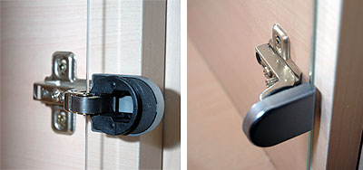  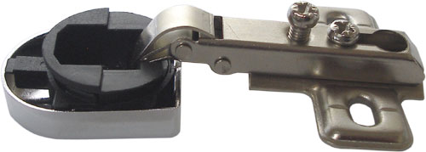
Содержание :
1. Разработка 3D сборки объекта
2. Разработка КД (конструкторской документации: чертежи на каждую деталь и сборку со всеми необходимыми размерами)
МИНОБРНАУКИ РОССИИ
ФГБОУ ВО Тульский государственный университет
Институт прикладной математики и компьютерных наук
Кафедра "Вычислительная техника"

Курс "Автоматизация конструкторского и технологического проектирования"

ЗАДАНИЕ № 9
НА ЛАБОРАТОРНЫЕ РАБОТЫ

Техническое задание: Спроектировать штангу для одежды выдвижную
Основные условия: Ход 250…370мм. Нагрузка до 50кг. Ролики для обеспечения плавности хода
Дополнительные условия: Декоративное износостойкое покрытие
Объем выпуска, шт/мес.:
Известные аналоги: | 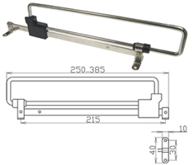

Содержание :
1. Разработка 3D сборки объекта
2. Разработка КД (конструкторской документации: чертежи на каждую деталь и сборку со всеми необходимыми размерами)
МИНОБРНАУКИ РОССИИ
ФГБОУ ВО Тульский государственный университет
Институт прикладной математики и компьютерных наук
Кафедра "Вычислительная техника"

Курс "Автоматизация конструкторского и технологического проектирования"

ЗАДАНИЕ № 10
НА ЛАБОРАТОРНЫЕ РАБОТЫ

Техническое задание: Спроектировать дверной шариковый фиксатор.
Основные условия: Минимальная толщина двери 2 см. Малое усилие открытия двери, надежная фиксация.Крепление винтами, механизм защелки – шариковый.
Дополнительные условия: Декоративной покрытие.
Объем выпуска, шт/мес.: 10000
Известные аналоги: | 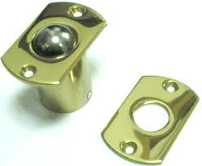

Содержание :
1. Разработка 3D сборки объекта
2. Разработка КД (конструкторской документации: чертежи на каждую деталь и сборку со всеми необходимыми размерами)
МИНОБРНАУКИ РОССИИ
ФГБОУ ВО Тульский государственный университет
Институт прикладной математики и компьютерных наук
Кафедра "Вычислительная техника"

Курс "Автоматизация конструкторского и технологического проектирования"

ЗАДАНИЕ № 11
НА ЛАБОРАТОРНЫЕ РАБОТЫ

Техническое задание: Спроектировать держатель для зеркала
Основные условия: Обеспечивает крепление зеркала к вертикальной поверхности. Нагрузка до 50кг. Толщина зеркала до 8мм.
Дополнительные условия: Декоративное антикоррозийное покрытие
Объем выпуска, шт/мес.: 10000
Известные аналоги: | 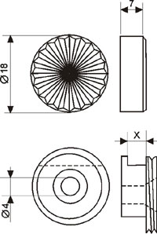 | 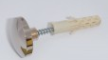
Известные аналоги: |  | 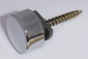

Содержание :
1. Разработка 3D сборки объекта
2. Разработка КД (конструкторской документации: чертежи на каждую деталь и сборку со всеми необходимыми размерами)
МИНОБРНАУКИ РОССИИ
ФГБОУ ВО Тульский государственный университет
Институт прикладной математики и компьютерных наук
Кафедра "Вычислительная техника"

Курс "Автоматизация конструкторского и технологического проектирования"

ЗАДАНИЕ № 12
НА ЛАБОРАТОРНЫЕ РАБОТЫ

Техническое задание: Спроектировать полку для дисков
Основные условия: Обеспечивает пазмещение до 30 дисков, возможно настольное размещение и крепление к вертикальной поверхности. Нагрузка до 10кг.
Дополнительные условия: Декоративное покрытие
Объем выпуска, шт/мес.: 100000
Известные аналоги: | 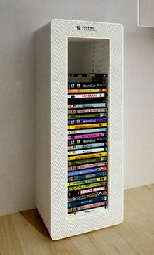

Содержание :
1. Разработка 3D сборки объекта
2. Разработка КД (конструкторской документации: чертежи на каждую деталь и сборку со всеми необходимыми размерами)
МИНОБРНАУКИ РОССИИ
ФГБОУ ВО Тульский государственный университет
Институт прикладной математики и компьютерных наук
Кафедра "Вычислительная техника"

Курс "Автоматизация конструкторского и технологического проектирования"

ЗАДАНИЕ № 13
НА ЛАБОРАТОРНЫЕ РАБОТЫ

Техническое задание: Спроектировать карниз для штор.
Основные условия: Крепление к вертикальной поверхности. Нагрузка до 50кг.
Дополнительные условия: Декоративное антикоррозийное покрытие, возможность смены наконечников.
Объем выпуска, шт/мес.: 15000
Известные аналоги: | 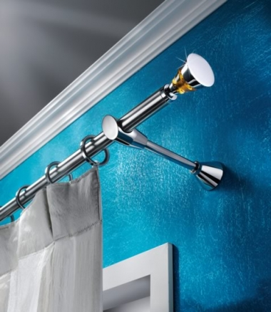

Содержание :
1. Разработка 3D сборки объекта
2. Разработка КД (конструкторской документации: чертежи на каждую деталь и сборку со всеми необходимыми размерами)
МИНОБРНАУКИ РОССИИ
ФГБОУ ВО Тульский государственный университет
Институт прикладной математики и компьютерных наук
Кафедра "Вычислительная техника"

Курс "Автоматизация конструкторского и технологического проектирования"

ЗАДАНИЕ № 14
НА ЛАБОРАТОРНЫЕ РАБОТЫ

Техническое задание: Спроектировать врезную дверную защелку.
Основные условия: универсальность, крепление шурупами, минимальная толщина двери – 2 см, износостойкость язычка, максамальная нагрузка на механизм – 20 кг.
Дополнительные условия: Декоративное антикоррозийное покрытие
Объем выпуска, шт/мес.: 10000
Известные аналоги: | 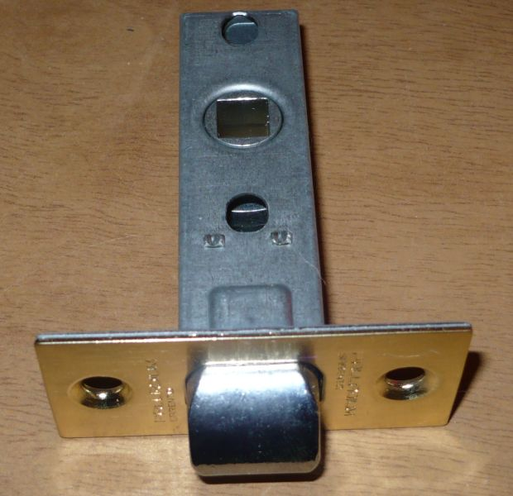

Содержание :
1. Разработка 3D сборки объекта
2. Разработка КД (конструкторской документации: чертежи на каждую деталь и сборку со всеми необходимыми размерами)
МИНОБРНАУКИ РОССИИ
ФГБОУ ВО Тульский государственный университет
Институт прикладной математики и компьютерных наук
Кафедра "Вычислительная техника"

Курс "Автоматизация конструкторского и технологического проектирования"

ЗАДАНИЕ № 15
НА ЛАБОРАТОРНЫЕ РАБОТЫ

Техническое задание: Спроектировать подставку для компьютера
Основные условия: Нагрузка до 50кг. Регулируемая высота: от 83мм до 184мм.
Дополнительные условия: Декоративное покрытие, надежная конструкция.
Объем выпуска, шт/мес.: 20000
Известные аналоги: | 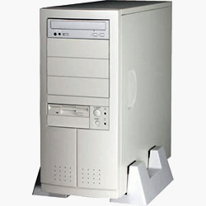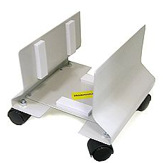

Содержание :
1. Разработка 3D сборки объекта
2. Разработка КД (конструкторской документации: чертежи на каждую деталь и сборку со всеми необходимыми размерами)
МИНОБРНАУКИ РОССИИ
ФГБОУ ВО Тульский государственный университет
Институт прикладной математики и компьютерных наук
Кафедра "Вычислительная техника"

Курс "Автоматизация конструкторского и технологического проектирования"

ЗАДАНИЕ № 16
НА ЛАБОРАТОРНЫЕ РАБОТЫ

Техническое задание: Спроектировать лифт-пантограф для вешалок к секции 450-600 мм
Основные условия: Нагрузка до 50кг. Крепление к вертикальной поверхности
Дополнительные условия: Декоративное покрытие, надежная конструкция.
Объем выпуска, шт/мес.: 25000
Известные аналоги: | 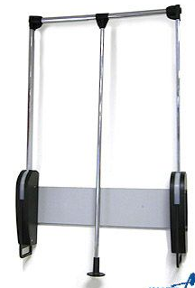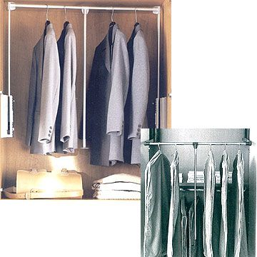

Содержание :
1. Разработка 3D сборки объекта
2. Разработка КД (конструкторской документации: чертежи на каждую деталь и сборку со всеми необходимыми размерами)
МИНОБРНАУКИ РОССИИ
ФГБОУ ВО Тульский государственный университет
Институт прикладной математики и компьютерных наук
Кафедра "Вычислительная техника"

Курс "Автоматизация конструкторского и технологического проектирования"

ЗАДАНИЕ № 17
НА ЛАБОРАТОРНЫЕ РАБОТЫ

Техническое задание: Спроектировать сушку напольную для белья.
Основные условия: Нагрузка до 20кг.
Дополнительные условия: Декоративное покрытие, надежная конструкция.
Объем выпуска, шт/мес.: 50000
Известные аналоги: | 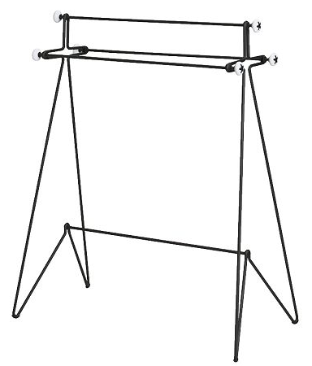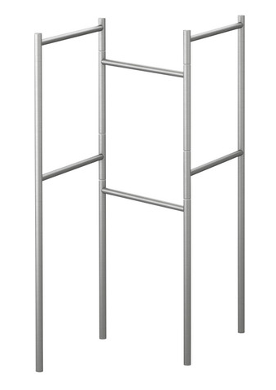

Содержание :
1. Разработка 3D сборки объекта
2. Разработка КД (конструкторской документации: чертежи на каждую деталь и сборку со всеми необходимыми размерами)
МИНОБРНАУКИ РОССИИ
ФГБОУ ВО Тульский государственный университет
Институт прикладной математики и компьютерных наук
Кафедра "Вычислительная техника"

Курс "Автоматизация конструкторского и технологического проектирования"

ЗАДАНИЕ № 18
НА ЛАБОРАТОРНЫЕ РАБОТЫ

Техническое задание: Спроектировать универсальное настенное крепление для LCD телевизоров и плазменных панелей.
Основные условия: Нагрузка до 90кг. Крепление к вертикальной поверхности, горизонтальная регулировка, наклон ±15°, расстояние от стены 7,6 см. Максимальное расстояние между крепежными отверстиями экрана по меняющемуся размеру: до 91,5 см. по горизонтали, 50,3 см. по вертикали.
Дополнительные условия: Декоративное покрытие, надежная конструкция.
Объем выпуска, шт/мес.: 25000
Известные аналоги: | 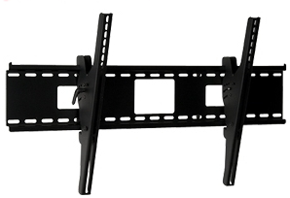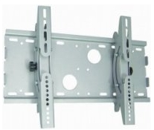  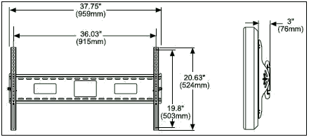

Содержание :
1. Разработка 3D сборки объекта
2. Разработка КД (конструкторской документации: чертежи на каждую деталь и сборку со всеми необходимыми размерами)
МИНОБРНАУКИ РОССИИ
ФГБОУ ВО Тульский государственный университет
Институт прикладной математики и компьютерных наук
Кафедра "Вычислительная техника"

Курс "Автоматизация конструкторского и технологического проектирования"

ЗАДАНИЕ № 19
НА ЛАБОРАТОРНЫЕ РАБОТЫ

Техническое задание: Спроектировать светильник направленного света (спот).
Основные условия: крепление к вертикальной поверхности и потолку, шарнирный механизм поворота плафона, возможность поворота в нескольких проскостях на угол 150º.
Дополнительные условия: Декоративное покрытие, надежная конструкция.
Объем выпуска, шт/мес.: 15000
Известные аналоги: | 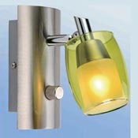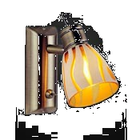

Содержание :
1. Разработка 3D сборки объекта
2. Разработка КД (конструкторской документации: чертежи на каждую деталь и сборку со всеми необходимыми размерами)
МИНОБРНАУКИ РОССИИ
ФГБОУ ВО Тульский государственный университет
Институт прикладной математики и компьютерных наук
Кафедра "Вычислительная техника"

Курс "Автоматизация конструкторского и технологического проектирования"

ЗАДАНИЕ № 20
НА ЛАБОРАТОРНЫЕ РАБОТЫ

Техническое задание: Спроектировать держатель для зубных щеток.
Основные условия: Разборная конструкция, учтойчивое основание, на 4 щетки.
Дополнительные условия: Декоративное покрытие, надежная конструкция.
Объем выпуска, шт/мес.: 25000.
Известные аналоги: | 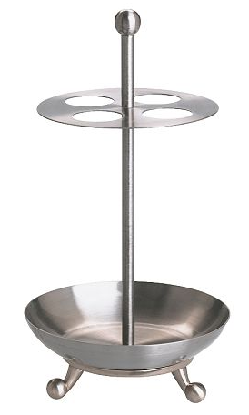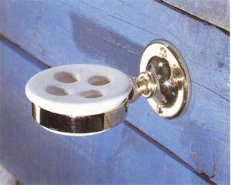

Содержание :
1. Разработка 3D сборки объекта
2. Разработка КД (конструкторской документации: чертежи на каждую деталь и сборку со всеми необходимыми размерами)
МИНОБРНАУКИ РОССИИ
ФГБОУ ВО Тульский государственный университет
Институт прикладной математики и компьютерных наук
Кафедра "Вычислительная техника"

Курс "Автоматизация конструкторского и технологического проектирования"

ЗАДАНИЕ № 21
НА ЛАБОРАТОРНЫЕ РАБОТЫ

Техническое задание: Спроектировать ручной поршневой насос.
Основные условия: Разборная конструкция, выдерживать давление до 5 атм.
Дополнительные условия: Надежная конструкция.
Объем выпуска, шт/мес.: 25000.
Известные аналоги: | 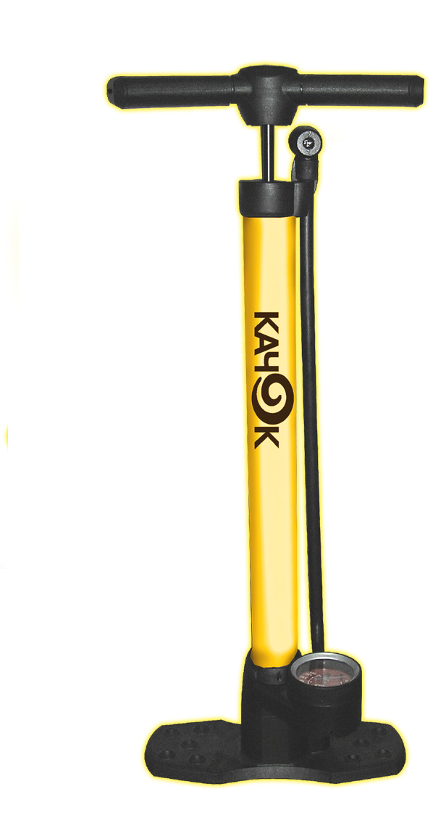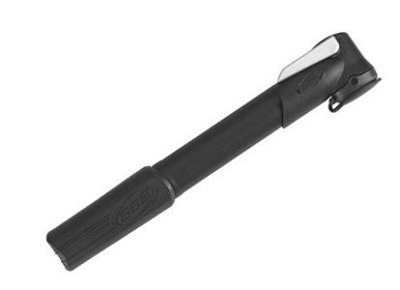

Содержание :
1. Разработка 3D сборки объекта
2. Разработка КД (конструкторской документации: чертежи на каждую деталь и сборку со всеми необходимыми размерами)
МИНОБРНАУКИ РОССИИ
ФГБОУ ВО Тульский государственный университет
Институт прикладной математики и компьютерных наук
Кафедра "Вычислительная техника"

Курс "Автоматизация конструкторского и технологического проектирования"

ЗАДАНИЕ № 22
НА ЛАБОРАТОРНЫЕ РАБОТЫ

Техническое задание: Спроектировать резак для бумаги.
Основные условия: Одновременное разрезание до 10 листов бумаги.
Дополнительные условия: Надежная конструкция.
Объем выпуска, шт/мес.: 10000.
Известные аналоги: | 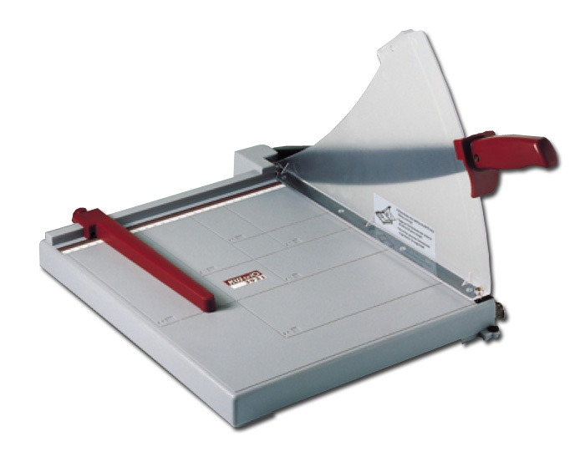

Содержание :
1. Разработка 3D сборки объекта
2. Разработка КД (конструкторской документации: чертежи на каждую деталь и сборку со всеми необходимыми размерами)

МИНОБРНАУКИ РОССИИ
ФГБОУ ВО Тульский государственный университет
Институт прикладной математики и компьютерных наук
Кафедра "Вычислительная техника"

Курс "Автоматизация конструкторского и технологического проектирования"

ЗАДАНИЕ № 23
НА ЛАБОРАТОРНЫЕ РАБОТЫ

Техническое задание: Спроектировать инструмент «третья рука для пайки».
Основные условия: Выдерживать вес деталей до 500 г.
Дополнительные условия: Надежная конструкция.
Объем выпуска, шт/мес.: 15000.
Известные аналоги: | 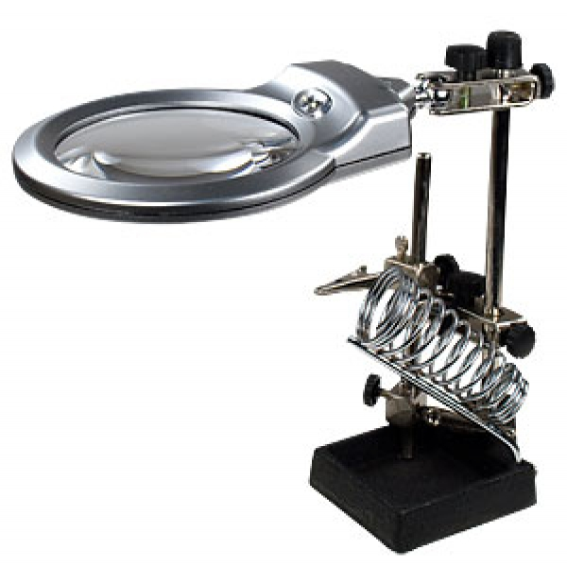

Содержание :
1. Разработка 3D сборки объекта
2. Разработка КД (конструкторской документации: чертежи на каждую деталь и сборку со всеми необходимыми размерами)

МИНОБРНАУКИ РОССИИ
ФГБОУ ВО Тульский государственный университет
Институт прикладной математики и компьютерных наук
Кафедра "Вычислительная техника"

Курс "Автоматизация конструкторского и технологического проектирования"

ЗАДАНИЕ № 24
НА ЛАБОРАТОРНЫЕ РАБОТЫ

Техническое задание: Спроектировать тиски настольные.
Основные условия: Обеспечить зажим детали длиной до 15 см.
Дополнительные условия: Надежная конструкция.
Объем выпуска, шт/мес.: 5000.
Известные аналоги: | 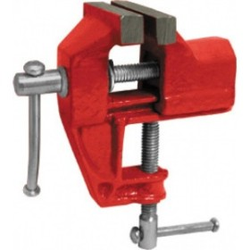

Содержание :
1. Разработка 3D сборки объекта
2. Разработка КД (конструкторской документации: чертежи на каждую деталь и сборку со всеми необходимыми размерами)

МИНОБРНАУКИ РОССИИ
ФГБОУ ВО Тульский государственный университет
Институт прикладной математики и компьютерных наук
Кафедра "Вычислительная техника"

Курс "Автоматизация конструкторского и технологического проектирования"

ЗАДАНИЕ № 25
НА ЛАБОРАТОРНЫЕ РАБОТЫ

Техническое задание: Спроектировать струбцину.
Основные условия: Обеспечить зажим детали толщиной до 5 см.
Дополнительные условия: Надежная конструкция.
Объем выпуска, шт/мес.: 12500.
Известные аналоги: | 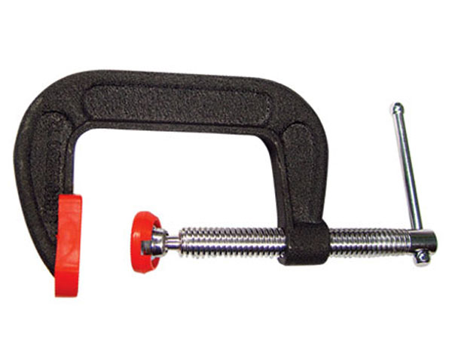

Содержание :
1. Разработка 3D сборки объекта
2. Разработка КД (конструкторской документации: чертежи на каждую деталь и сборку со всеми необходимыми размерами)

